Stojí za to trávit čas hraním počítačových her na úkor fyzické aktivity na čerstvém vzduchu?
1. Scénář hodiny:
Čas: 90 min (dvě vyučovací hodiny)

- Přivítejte žáky – 1 min.
- Představte téma a formu práce v hodině – metoda debaty „pro” a „proti” – 2 min.
- Promítněte video – 10 min.
- Rozdělte třídu do 2 skupin – 2 min.
- Vyberte 2 osoby z každé skupiny – 2 osoby ze skupiny příznivců a 2 osoby ze skupiny odpůrců této teze, které spolu s učitelem budou plnit roli moderátorů, a vyberte 3 osoby, které budou plnit roli poroty. Porota rozhodne, která strana zvítězila. Během debaty členové poroty mohou pokládat otázky, avšak nemohou navrhovat odpovědi na otázky ani podporovat žádnou ze stran – 3 min.
- Zástupce každé skupiny losuje stranu: pro a proti – 2 min.
- V rámci přípravy na debatu rozdejte otázky pro příznivce a odpůrce. Zajistěte žákům přístup k internetovým zdrojům – 20 min.
- Proveďte debatu – 25 min.
- Proveďte poradu s porotou za účelem rozhodnutí o vítězích debaty. Vyhrává ta strana, která v hlasování získala většinu – 5 min.
- Oznamte výsledek debaty a odůvodněte jej. Každý člen poroty může na toto téma vyjádřit svůj názor – 10 min.
- Shrňte debatu. Poukažte na její silné stránky. Nejaktivnější žáky oceňte odpovídající známkou v deníku – 10 min.

2. Seznam argumentů pro žáky:
Argumenty pro příznivce | Argumenty pro odpůrce
Počítačové hry podporují kognitivní a emocionální vývoj | Hraní počítačových her způsobuje problémy se soustředěním pozornosti
Hraní počítačových her zlepšuje vnímavost | Můžeš zanedbávat výuku, protože máš málo času a nemůžeš se soustředit na výuku
Hraní počítačových her rozvíjí prostorové schopnosti | Vzdáváš se fyzické aktivity, protože na ni nemáš čas
Hraní počítačových her zlepšuje myšlenkové procesy | Můžeš být agresivní, neklidný a podrážděný
Hraní počítačových her posiluje zrakově-pohybovou koordinaci | Jsi izolován od zbytku skutečného světa
Hraní počítačových her učí týmovou spolupráci | Vystavuješ se ztrátě kontaktu s rodino a se známými
Hraní počítačových her | Slovní zásoba se zmenšuje, používáš vulgarismy a slang z her
Hraní nevyžaduje fyzickou námahu, není třeba chodit ven a namáhat se | Za několik let se ukáže, že hráči počítačových her nemají sílu vystoupat do třetího patra do práce
Vždy jsem populární. Hraní je v módě. | Hraní na čerstvém vzduchu mi dává jistotu, že jsem se postaral o své zdraví
Na internetu mohu dosáhnout více nežli v reálném životě. Nerad sportuji a v hraní jsem přeborník | Jestli bude cvičit, budu vždy ve formě, počítačové hry mi to nezajistí
Téměř každý si svém životě prošel etapou her, neznám nikoho, komu by to uškodilo. | Ve zdravém těle zdravý duch, jsem si jista, že díky sportování budu fyzicky i psychicky fit.
Mnoho her má vzdělávací hodnotu, např. strategické hry a historické hry | Ztráty, které mládež utrpí tím, že tráví čas u počítačových her, se nedají nahradit. Čas, vztahy, zdraví …
Mnoho počítačových platforem umožňuje pohybovou aktivitu např. xbox nebo playstation | Nic nenahradí pohyb na čerstvém vzduchu

3. Argumenty pro učitele.
Většina her slouží čistě k zábavě. Je však možné najít i takové, které mají vzdělávací hodnotu. Dobrým příkladem mohou být například strategické hry, díky kterým je možné procvičit si své schopnosti logistického myšlení. U tohoto typu her hráč musí používat svůj rozum a vhodně využívat zdroje, a proto vyžadují přemýšlení. Pokud se však hry hrají v nadměrné míře, mohou mít na jedince negativní dopad, pokud přispívají ke snížení fyzické aktivity a trávení času na čerstvém vzduchu. Je třeba dbát na vyváženost času stráveného hraním her s časem stráveným fyzickou aktivitou venku.
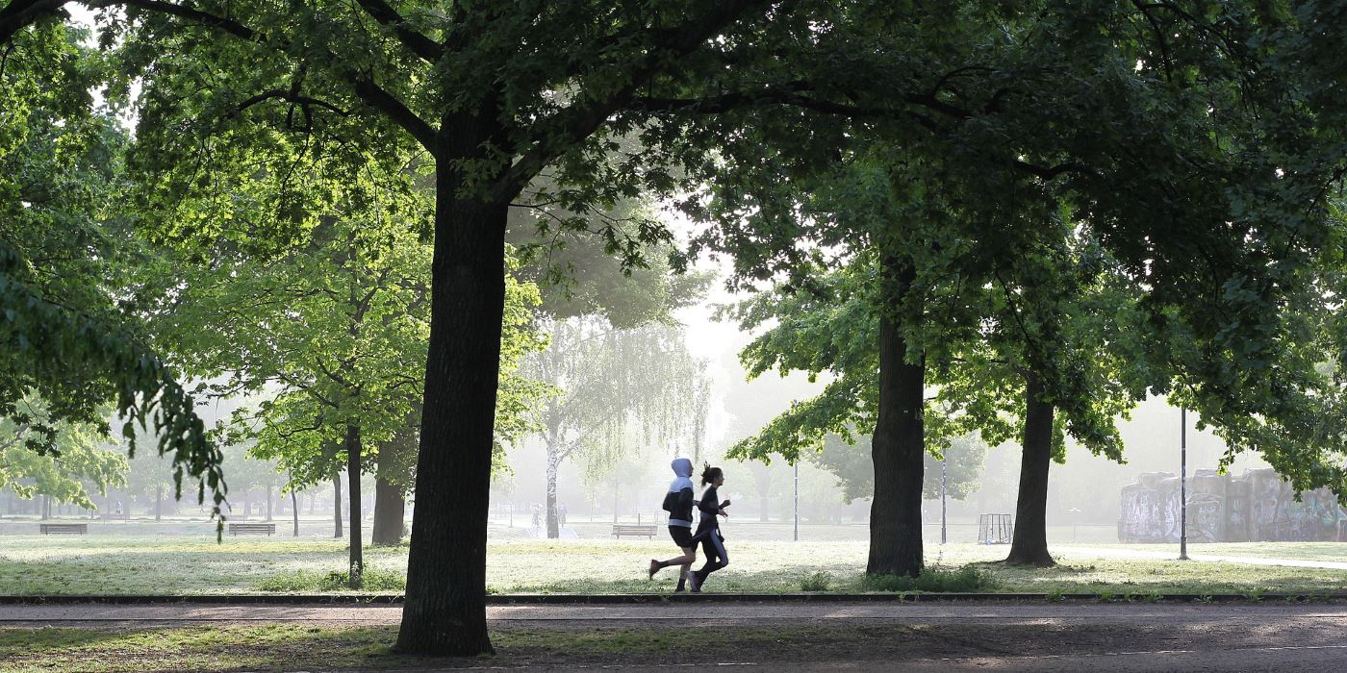
Fotografie: https://fizjomed.com.pl/aktywnosc-ruchowa-na-swiezym-powietrzu-jaka-wybrac/
Zdroje;
https://fallout3.net/wplyw-gier-komputerowych-na-spoleczenstwo/
https://depot.ceon.pl/bitstream/handle/123456789/4233/GWSH_rozwazanie_calosc_dd_320x450-1.pdf?sequence=1&isAllowed=y

